辽宁大学2015-2016学年第一学期期末考试
数字逻辑 试卷
试卷说明：本试卷适用于信息学院14级软件工程专业学生
考试时间 120 分钟，试卷满分 100。
题号 | 一 | 二 | 三 | 四 | 五 | 六 | 七 | 八 | 九 | 十 | 总分
题分 | 30 | 20 | 10 | 20 | 20 |  |  |  |  |  | 核分人
得分 |  |  |  |  |  |  |  |  |  |  | 复查人
得分 | 评卷人 | 复查人

一.选择题（共30分每小题3分）
1、标准与或式是由 B 构成的表达式。
A、与项相或 B、最小项相或 C、最大项相与 D、或项相与
2、逻辑表达式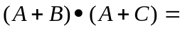 B 。
A、AB+AC B、A+BC C、B+AC D、C+AB
3、在下列逻辑电路中，不是组合逻辑电路的有 D 。
A、译码器 B、编码器 C、全加器 D、寄存器
4、设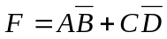，则它的反函数是 C 。
A、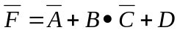 B、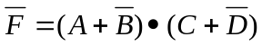
C、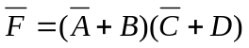 D、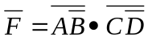
5、构造一个模6同步计数器，需要 A 触发器。
A、 3个 B、 4个 C、 5个 D、 10个
6、以下哪一条不是消除竟争冒险的措施 B 。
A、接入滤波电路 B、利用触发器 C、加入选通脉冲 D、修改逻辑设计
7、根据状态等效对AB，CD和BD，可构成最大等效类 C 。
A、ABD B、ABC C、ABCD D、BCD
8、同步时序电路设计中，状态编码采用相邻编码法的目的是 D 。
A、减少电路中的触发器 B、提高电路速度 C、提高电路可靠性D、减少电路中的逻辑门
9、74LS153芯片是 D 。
A、译码器 B、寄存器 C、计数器 D、数据选择器
10、一片四位二进制译码器，它的输出函数有 D 。
A、1个 B、8个 C、10个 D、16个
得分 | 评卷人 | 复查人
二.计算题（共20分 每小题5分）
1、证明公式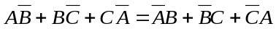
2、将化成最简与非与非式
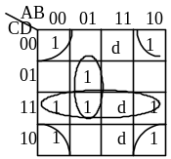
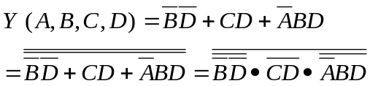

3、判断下列函数是否存在冒险，并消除可能出现的冒险
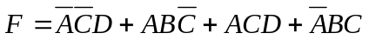
卡诺图有相切，所以有冒险现象存在，需要加冗余项BD

4、写出下图所示逻辑电路的功能。
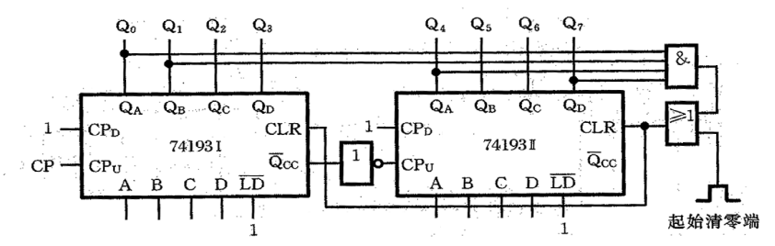

模147计数器，计数状态从00000000->10010010

得分 | 评卷人 | 复查人
三. 化简原始状态表，若实现该电路，需要几个触发器？（共10分）
y | Y/Z
y | x₂ x₁=00 | x₂ x₁=01 | x₂ x₁=11 | x₂ x₁=10
1 | 3/0 | 3/d | 4/d | 3/d
2 | 4/1 | 3/0 | d/d | 1/d
3 | 1/d | 1/1 | d/d | d/d
4 | 2/d | d/d | 3/d | 5/d
5 | 2/d | 5/d | 3/d | 4/d

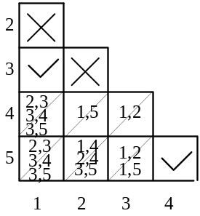

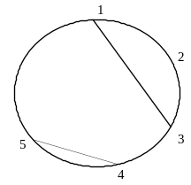

（4分）
得到（1，3）（4，5）
选择（1，3）（4，5）（2）满足闭合性检查
设（1，3）A （2）B （4，5）C
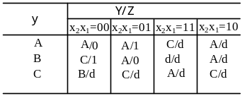得最简状态表 （4分）

需要2个触发器来实现此电路。（2分）

得分 | 评卷人 | 复查人
四.分析题（共20分 每小题10分）
1、分析下图组合逻辑电路，并改为用最少的逻辑门电路来表示。
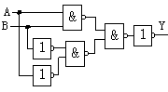

(1)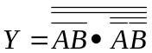
(2) 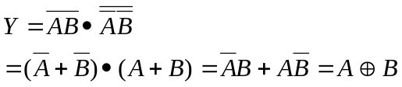 （4分）
(3)真值表 （4分） （4）等效电路 （2分）
A | B | 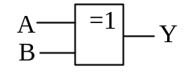F
0 | 0 | 0
0 | 1 | 1
1 | 0 | 1
1 | 1 | 0

2、分析如图所示时序电路，要求：(1)写出电路的激励方程；(2)状态方程；(3)输出方程;(4)画出电路的状态转换图。
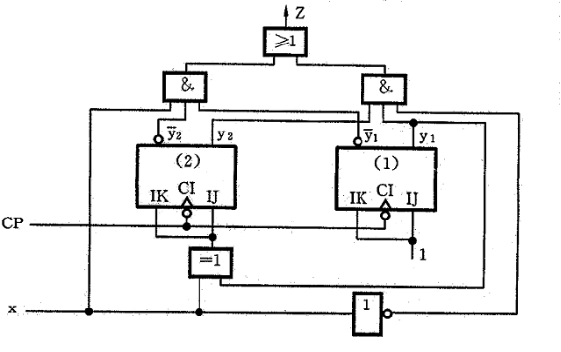
- 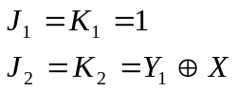根据逻辑图写出激励方程和输出方程
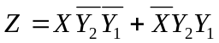 (2分)
（2）计算状态方程
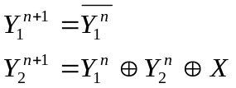

(4分)
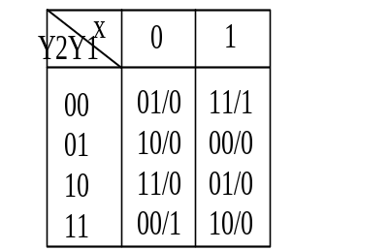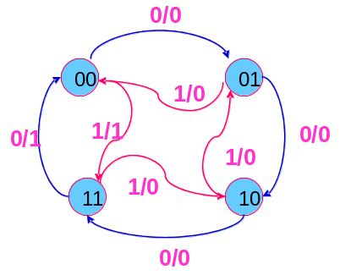（3）状态表、状态图

(4分)

得分 | 评卷人 | 复查人
四.设计题（共20分，每题10分）
1、举重比赛有三个裁判，一个是主裁判A，两个是副裁判B和C。杠铃完全举起的裁决由每个裁判按一下自己面前的按钮来决定。只有两个以上裁判（其中必须有主裁判）判明成功时，表示成功的灯才亮。
- 用与非门设计实现此功能的逻辑电路。
- 用74LS138设计实现此功能的逻辑电路。

(1)真值表 （2）写出函数表达式 （4）用与非门实现
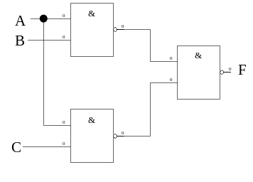ABC F 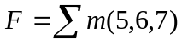
000 0
001 0 （3）化简函数表达式
010 0
011 0 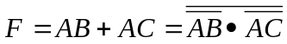
100 0
101 1 （4分）
110 1
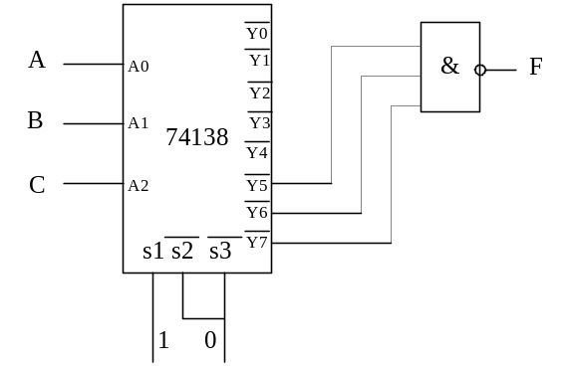111 1
（2分）
(5)用74138实现
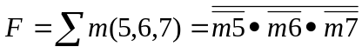

（4分）

2、设计一个可控计数器。该电路有两个控制输入x2和x1，其计数规律为：x2x1=00时实现模3加法计数功能；x2x1=01时实现模3减法计数功能；x2x1=10时实现模4加法计数功能；x2x1=11时实现模4减法计数功能。要求：用PLA和D触发器实现。
(1)
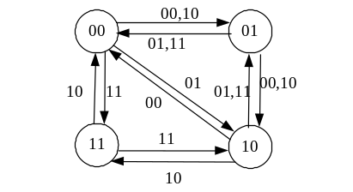

(4分)
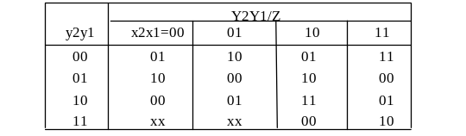

(2)化简，已经是最简状态表
(3)编码，已经是二进制状态表
(4)需要2个D触发器实现
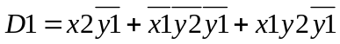 (4分)
(5)设p1=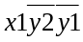, p2=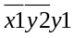, p3=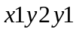, p4=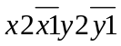
P5=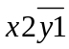, p6=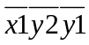 , p7=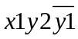
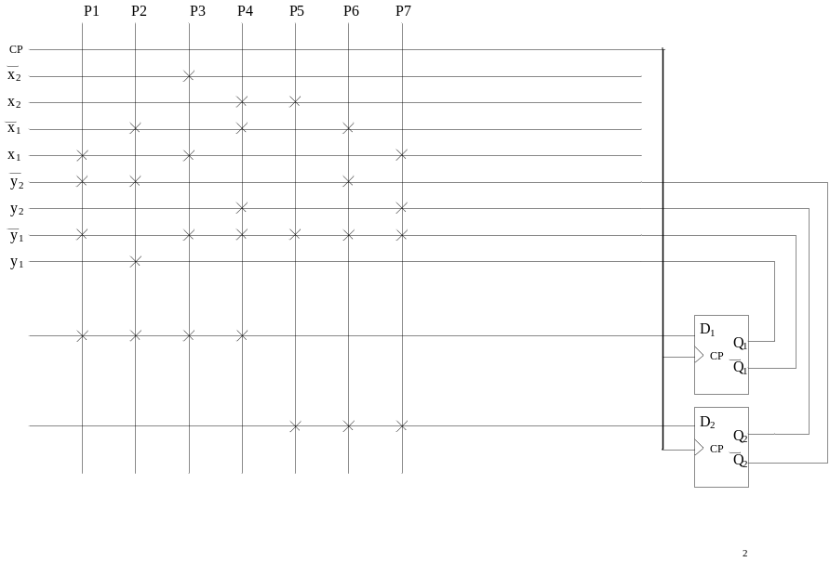(2分)

